гп032401 Кольца динамические гимнастические Leco-IT Home
gp032401 Dynamic gymnastic rings Leco-IT Home

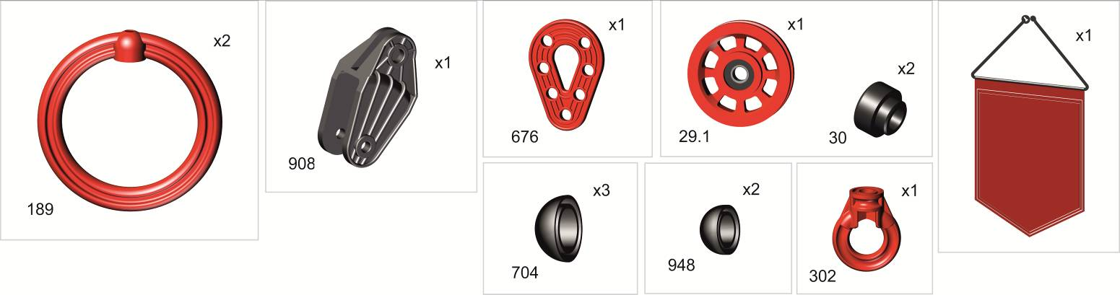

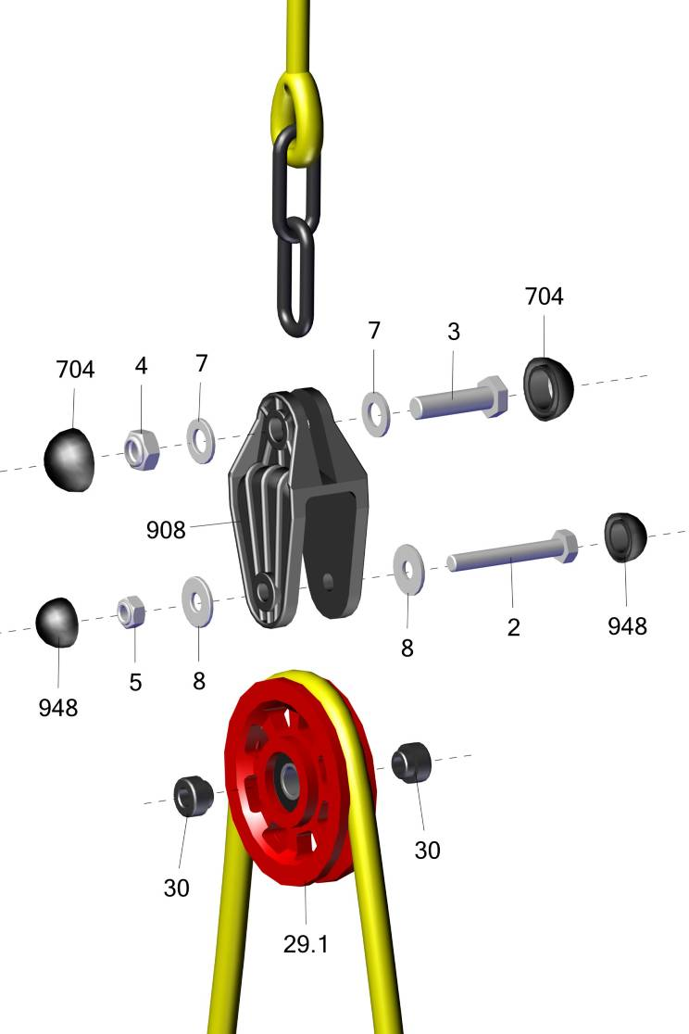

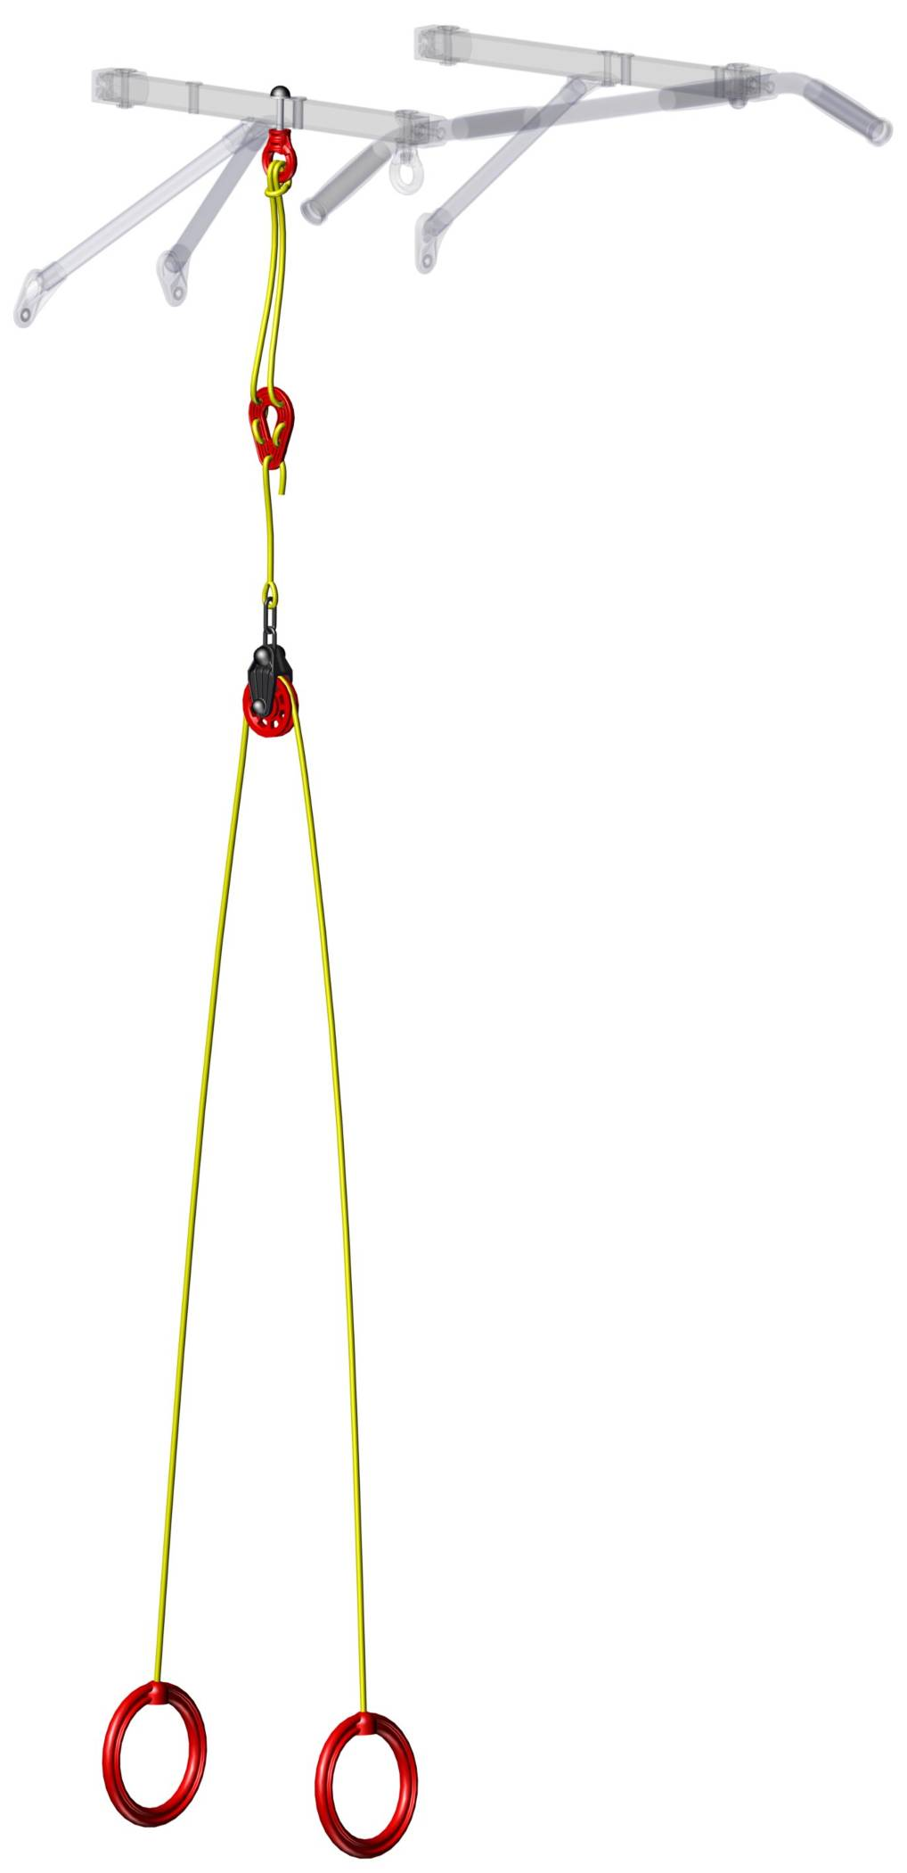
Адрес:
Фабрика спортивных изделий ЛЕКО,
Россия, 141830, Московская область, Дмитровский район, с.Синьково

Address: Post code: 141830
Leco Sports Equipment Factory, Sinkovo, Dmitrov District, Moscow region, Russia.

Заводской номер партии______________Batch:

ФИО упаковщика___________________Packer:

Дата упаковки___________________Packed on:

ФИО контролера ОТК_______________QC ID:
